**质量简报**

**2019年第1期 （总第1期）**

教学工作诊断与改进中心编 **2019 年 5月**

**内 容 导 读**

◆ **诊改专栏◆**

网院参加2019年湖南省高职院校内部质量保证体系诊改工作培训 1

我院内部质量保证体系诊改工作信息采集及分析深入推进 1

把好人才培养质量出口关——学院开展学生毕业设计抽检与指导工作. 2

网院召开部分专业和课程阶段诊改研讨会 2

招生与就业指导服务中心2019年单招情况 3

【学校诊改】湖南广播电视大学制定《机构设置与干部定编方案》 4

湖南广播电视大学《制度汇编》概况 4

【专业诊改】“数字媒体应用技术”专业第一阶段教学诊断概况 4

【课程诊改】2018年体育课课程诊改小结 5

2018年“思想道德修养与法律基础”课程诊改情况小结 6

“毛泽东思想和中国特色社会主义理论体系概论”课程改革考核评价

机制，力求知行统一 7

**◆督导动态◆**

网院新学年开学检查 7

网院教务处对公共体育课教学进行检查 8

湖南网络工程职业学院2019年上半年第一周教学检查情况通报 9

湖南网络工程职业学院2019年上半年第二至四周教学检查情况通报 9

湖南网络工程职业学院2019年上半年第五至九周教学检查情况通报 10

教学督导专家团听、评课情况反馈 11

**◆诊改专栏◆**

网院参加2019年湖南省高职院校

内部质量保证体系诊改工作培训

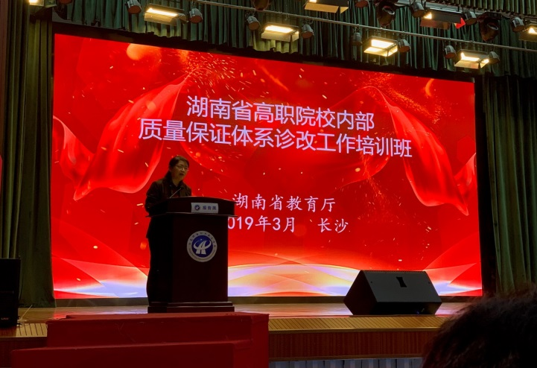3月11日至12日，网院教学工作诊断与改进中心督导专家夏笠芹副教授及干事伏晋前往湖南邮电职业技术学院参加2019年湖南省高职院校内部质量保证体系诊改工作培训班。通过此次培训，学院负责诊改的工作人员对省级复核流程、重点环节及具体工作要求有了更明确的认识，也为学院开展内部诊改复核理清了工作思路。（教学工作诊断与改进中心/稿）

我院内部质量保证体系诊改工作

信息采集及分析深入推进

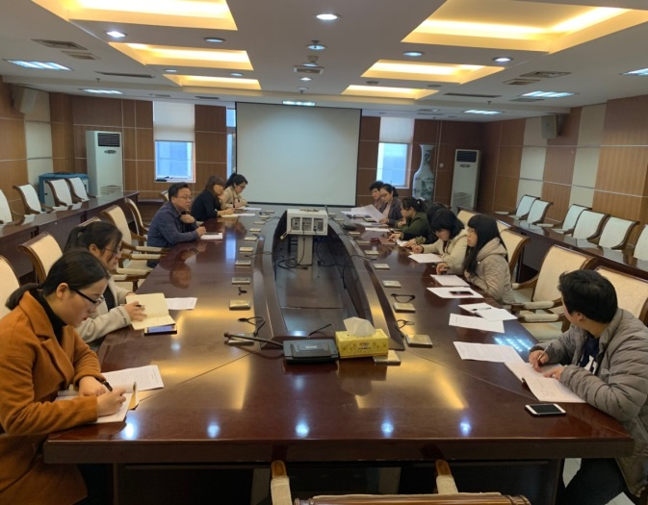3月18日下午，教学工作诊断与改进中心组织召开网院各部门诊改工作信息联络员培训和工作简报信息采集工作会。4系2部、网院教务处、网院学生处、实训中心、招生与就业指导服务中心等12个部门信息员参加了会议，会议由诊改中心综合科主任雷雪梅主持。教学工作诊断与改进中心主任王中军从什么是诊改、为什么要诊改及怎样巩固诊改工作成果等三个方面，向与会人员解读了内部质量保证体系诊断与改进工作的内涵和外延，提出了诊改过程中信息采集和推送的具体要求。与会人员认为参加此次培训受益匪浅、颇受启迪，纷纷表示要做实做细诊改信息采集、报送和分析工作。（教学工作诊断与改进中心/稿）

把好人才培养质量出口关——

学院开展学生毕业设计抽检与指导工作

3月18日—20日，网院教务处处长欧阳文萍、副处长张小燕、学生毕业设计具体工作负责人、附属中专学校及相关系部老师，对593名五年制学生毕业设计进行整体抽查和指导。教务处按照诊改工作的相关要求，对目前学生毕业设计工作进展中存在的问题，对学生的毕业设计提出了几点要求：一是高度重视学生毕业设计工作，对学生毕业设计进行自查和抽检；二是指导老师认真指导学生的毕业设计，严格按照省教育厅文件精神和学院下发的学生毕业设计工作要求，督促学生高质量的完成毕业设计；三是对于符合省教育厅准许的特殊情况可申请免抽的学生，及时向教务处提交正式报告；四是做好学生毕业设计过程性材料的归档整理；五是力争100%通过省教育学生毕业设计抽查。（网院教务处/稿）

网院召开部分专业和课程阶段诊改研讨会

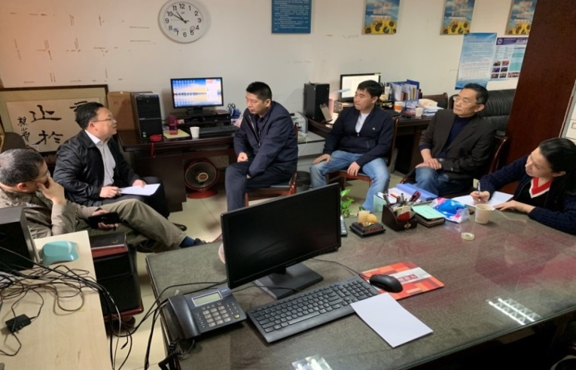 4月23日上午，教学工作诊断与改进中心在远教楼110办公室组织召开部分专业和课程阶段诊改研讨会。网络资源系、网络技术系、网院学生处、思政课教学部、公共课教学部负责人及教师代表，督导专家夏笠芹副教授和诊改中心全体成员参加会议，会议由王中军主持。诊改中心主任王中军教授提出，要结合本专业和课程设定的目标和标准，针对诊改体系运行中取得的效果和存在的问题，进行阶段性小结。在研讨会上，王中军教授就专业和课程诊改工作提出三点要求：一是要突出问题导向，在运行中发现存在的问题；二是要注重动态过程，呈现“8字”螺旋递进；三是要重视数据生成与采集，诊改效果用数据说话。与会人员还就诊改工作中积累的经验和存在的疑惑进行了交流，都表示会将此项工作抓实抓牢，落细落小，为学校全面推进诊改工作奠定坚实的基础。（教学工作诊断与改进中心/稿）

招生与就业指导服务中心2019年单招情况

2019年招生工作围绕“立足本省、面向全国、统筹兼顾、重点突破”的指导思想方针，贯彻“点面结合，以点带面，瞄准重点，抓住关键”的工作机制,建设一批优质生源校，确保招生工作计划顺利完成，为学院可持续发展提供支撑。单独招生报名时间为3月11日至3月31日，总报名人数为992人。（招生与就业指导服务中心/稿）

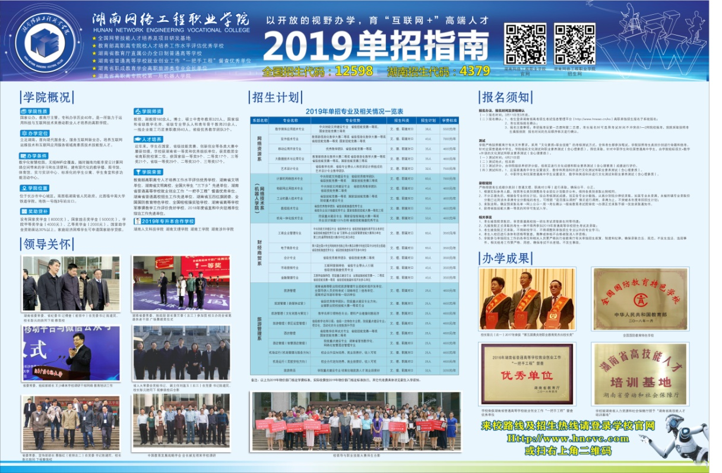

【学校诊改】

湖南广播电视大学制定《机构设置与干部定编方案》

4月至5月，为落实省委巡视组的整改要求及《湖南网络工程职业学院诊改实施方案》文件精神，在充分调查研究和征求意见的基础上，将学校内设机构职能进行了归并，中层干部职数进行了精简。保留内设机构33个，其中党政（群团）管理机构18个、教学辅助部门4个、教学科研单位11个。该方案2019年暑期前实施到位。（党政办公室/稿）

湖南广播电视大学《制度汇编》概况

4月28日，学校党政办公室向全院印发了第一批修订和新增的制度，包括《制度建设管理办法》、《党委会议议事规则》、《校长办公会议议事规则》、《党员领导干部民主生活会制度》、《党委履行党建工作主体责任实施细则》、《党委理论学习中心组学习制度》、《科以上干部选拔任用管理工作实施办法》等18个制度。5月6日，党政办公室向全院印发第二批新增和修订制度，包括《人事管理规定》、《人事档案管理办法》、《科研经费管理办法》、《采购及招投标管理办法》、《处级领导干部问责实施办法》等22个制度。（党政办公室/稿）

【专业诊改】

“数字媒体应用技术”专业第一阶段教学诊断概况

（2018年1月-2018年6月）

按照《湖南网络工程职业学院内部质量保证体系建设与运行实施方案》要求，网络资源系互联网资源制作与服务专业群核心专业数字媒体应用技术专业于2018年年初启动教学诊断改进工作。

专业诊改运行由专业教研室、专业带头人和专业建设质量小组具体实施,围绕专业定位、培养目标及人才培养方案的运行，重点组织开展以下五项工作：

一、专业人才培养目标定位，明确专业年度建设目标。

二、专业优化与调整的动态机制。

三、专业教学团队运行机制。

四、专业校企合作运行机制实施和专业实习实训运行机制。

五、编制专业人才培养质量报告和专业诊改工作报告。

根据专业开设情况，设计自我诊改指标及质控点27个。每半年为一个诊改周期，按照诊改要求自诊发现需要且有可能改进的问题，采取有效的改进措施，总结周期内改进成效及发现的新问题，从而保证专业教学质量螺旋式提升。（网络资源系/稿）

【课程诊改】

2018年体育课课程诊改小结

2018年公共课教学部体育教研室根据《湖南网络工程职业学院诊断与改进工作实施方案》的要求，对其体育课程进行了自我诊改。体育教研室结合课程结构和资源建设的现状分析，对体育课程进行了结构优化和选修课资源拓展。第一学期开展公共体育课，规范共性的体育教学内容，为学生体育打下良好基础。第二学期拓展6门选修课，满足了不同层次、不同年级同学的选课需要和锻炼需求。在制定教学考核标准时，将学生体质测试和阳光健康跑纳入到了体育课程期末成绩序列之中，学生体质测试与阳光健康跑成为了体育课程成绩的基本要素，形成了“体育课程成绩=技能考核成绩+自评成绩+阳光健康跑成绩+学生体质测试成绩”的基本模式。从2018年学生体质测试数据看，学生体质健康状况良好，学生体质健康标准测试优秀率在21%以上，良好率在45%以上，合格率在99%以上；从阳光健康跑近三个学期的合格率来看，2017下学期合格率为83.81%、2018上学期合格率为88.29%、2018下学期合格率为91.17%；两项数据较均有了不同程度的提升，说明体育运动已成为学生的新需求，终身体育意识在不断提升。（公共课部/稿）

2018年“思想道德修养与法律基础”

课程诊改情况小结

2018年“思想道德修养与法律基础课程”以问题为导向，在课堂教学中主要总结出以下几个方面的问题：一是教学形式仍比较单一，以传统讲授法为主，忽视学生的主动性，容易出现满堂灌的现象。二是课程资源建设缓慢，精品不多。课程资源建设成果特别是系列化的作品、精品不多；课件制作不精致，一些资源没有及时更新，案例陈旧，时效性不强。三是教师信息化水平普遍不高，课程信息化教学平台、手段应用较少。因此影响了课堂教学整体的实效性和吸引力。为此，拟采取以下三项措施，一是构建逻辑清晰、内容精准、操作性强的专题式课程体系，依托教学竞赛，及集体备课等方式，丰富授课形式；二是结合我校人才培养目标与要求将课堂教学与校内外教学实践活动有机结合，实践教学灵活多样，形式丰富多样，实现了课内课外、校内校外、线上线下全方位的实践教学指导；三是依托各类科研项目，促建促改，提高了教师的课程开发能力和信息化教学水平。

从可质控的到课率、总平均分、及格率、优秀率等指标来看，通过诊改数据均在上升，具体效果情况如下表：

（思政课部稿）

“毛泽东思想和中国特色社会主义理论体系概论”课程

改革考核评价机制，力求知行统一

针对2017年教学诊断提出的“概论”课考核评价单一的问题，2018年，在“概论”课程的考核方式上，我们改变过去一张试卷定成绩的传统方式，课程考核评价课程考核注重学生知识、能力、素质、觉悟的综合考查，坚持过程考核、阶段考核和期终考核相结合。考核成绩由平时成绩和期终考试成绩两部分构成，各占50%。平时成绩由课堂表现（包括考勤、发言讨论） 10%、平时作业 10%；实践教学30%；期末考试采取开卷考试的形式进行占 50%，增大主观题比重，重点考核学员运用所学原理、观点，去分析、说明、解决现实社会中的热点难点问题的能力。在试题的编制上体现三新：一是材料新，材料出自当年报刊、新闻等，是最新的内容；二是设计新，不再考核死记硬背的内容；三是要求新，鼓励学员发表自己看法，有创新思维。（思政课部/稿）

**◆督导动态◆**

网院新学年开学检查

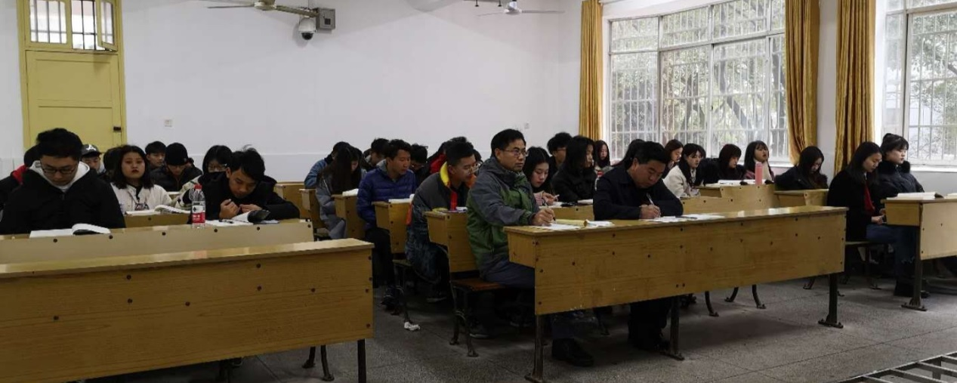2月25日上午，在邓楠副校长、吴敏副校长、罗志正校级督导的带领下，教务处、学生处、教学工作诊断与改进中心、各职能处室主要负责人，四系两部主任、书记、团总支书记及教学干事一行对新学期教学楼及实训楼的第一堂课开展教学检查。

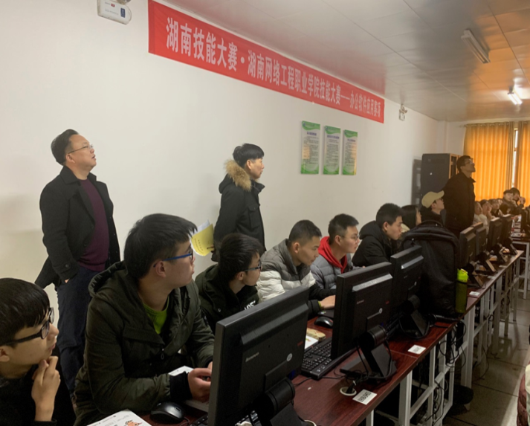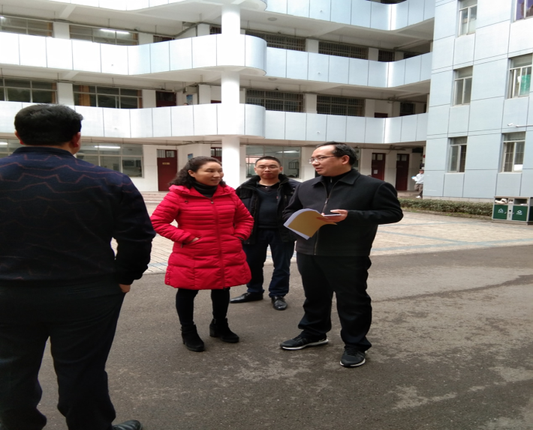

网院教务处对公共体育课教学进行检查

3月4日下午教学第二周，湖南网络工程职业学院教务处前往体艺场馆、田径场对公共体育课进行教学巡查。检查中，教师精神饱满，学生运动量、运动密度与运动强度适中，教务处表示，希望公共课教学部教师能整学期保持如此良好的状态。教学部主任曾伟表示说，教学部将严抓教学常规，严抓教学管理，把教学中的事项做好做实，争取做到教学零事故。（网院教务处/稿）

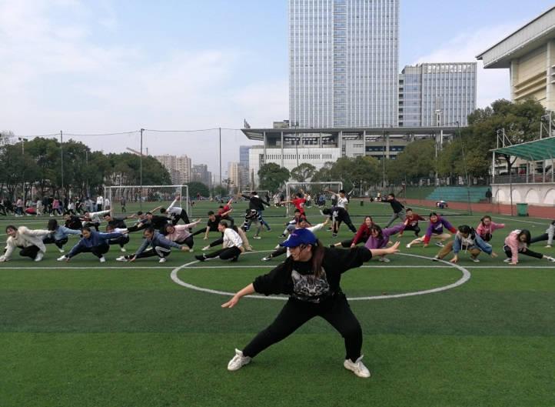

湖南网络工程职业学院2019年上半年

第一周教学检查情况通报

教务处、各教学系部：

教学工作诊断与改进中心于本学期开学第一周对教学楼和实训楼课堂教学情况进行了重点督查，从一周的课堂教学检查反馈情况来看，大部分教师备课准备充分，课堂纪律良好，课堂管理到位，但有的教师课堂教学还存在以下几个问题：一是个别老师工作责任心不强，上课迟到、早退；二是课堂管理不严，对玩手机和睡觉的学生没有提醒和教育，甚至有的老师自己在课堂中低头看手机超过十分钟；三是课堂教学气氛不活跃，老师整堂课在讲台上授课，教室前排座位较空，缺乏与学生的互动；四是有的教师习惯整堂课将教室窗帘紧闭，关闭教室灯光，形成了较压抑的课堂环境。基于上述问题，请各系部予以高度重视，进一步加强教师课堂教学常规管理，促进教师课堂教学质量不断提升。

教学工作诊断与改进中心督导办公室

2019年3月4日

湖南网络工程职业学院2019年上半年

第二至四周教学检查情况通报

教务处、各教学系部：

教学工作诊断与改进中心将第一周的教学检查情况向各部门反馈后，得到了各部门的认真对待和积极反响，从第二至第四周的教学检查情况来看，各部门针对第一周督导通报情况中指出的问题进行了有效的改进，一是教师主动管理课堂的意识明显增强，二是学生到课率较高。经过三周的督查，还是发现了一些问题：一是实训楼卫生问题，经过开学几周，实训楼卫生质量有所下降，槟榔渣和烟头时有发现，个别实训室存在卫生死角，垃圾被卡在边边角角，不容易清理，易造成鼠患；二是随着上课时间拉长，学生在课堂上的注意力呈下降趋势，课堂纪律开始松散，睡觉和玩手机呈上升趋势；三是课堂前排较空现象还是比较普遍，师生课堂互动环节安排不够。针对以上问题，建议各教学部门及管理部门一是要针对实训室卫生问题制定操作性强的管理制度，落实到人；二是要加强学生教育，自觉维护教学场所的卫生；三是针对师生互动环节等课堂设计展开专题教研活动，督促任课老师提升课堂吸引力。

教学工作诊断与改进中心督导办公室

2019年3月25日

湖南网络工程职业学院2019年上半年

第五至八周教学检查情况通报

教务处、各教学系部：

教学工作诊断与改进中心一至四周教学检查情况通报得到了各管理部门和教学部门的重视和认真对待，尤其是财经商贸系召集全体教师对诊改中心的通报情况进行了认真的学习，并要求出现在通报情况中出现的教师上报书面材料至诊改中心办公室。

第五至八教学周，诊改中心继续组织工作人员对学院整体教学情况进行全面检查，从检查情况来看，课堂教学情况总体平稳有序，教师课堂管理和学生课堂纪律都得到了很大的改善，具体表现在一是教师主动管理课堂的意识加强，对课堂上玩手机和睡觉的同学适时予以提醒；二是教师整节课站在讲台上授课的情况明显减少，加强了与学生的互动性和交流性。从五至八周检查监测的几个指标来看，还是发现了几个问题，一是老师仍然存在迟到、早退现象，主要是外聘教师；二是学生到课率略有下降，从一至四周的95.45%下降至95.27%。希望各部门继续将加强课堂教学质量的监管，提升学院人才培养质量。

教学工作诊断与改进中心督导办公室

2019年4月22日

教学督导专家团听、评课情况反馈

本学期前四周安排督导专家团两位教授对四系两部29位老师进行听、评课，共计58节。督导专家根据听、评课情况每周形成2份听、评课反馈表，共计16份。

据督导专家反馈的情况来看，学院教学秩序总体平稳，大多数老师能严格按照教学计划安排教学进度，课前准备充分，教学文件齐全，课堂纪律较好。对于不足之处，督导专家反馈的意见有，一是个别老师教学设计不尽合理，如，存在时间分配不合理，重点、难点不突出；二是少数老师PPT制作设计呆板，趋于文字化，以简单的方式教材搬家；三是有的课堂气氛不活跃，教师长时间站立在某一固定位置授课，缺乏与学生的互动。

针对以上出现的问题，督导专家课后与被听课教师及时进行深入的交流，并在教学业务上给予了一对一的指导。督导室将在今后的听、评课安排中对已接受指导的老师再次安排听、评课活动，促进学院师资队伍课堂教学水平和能力不断提升。